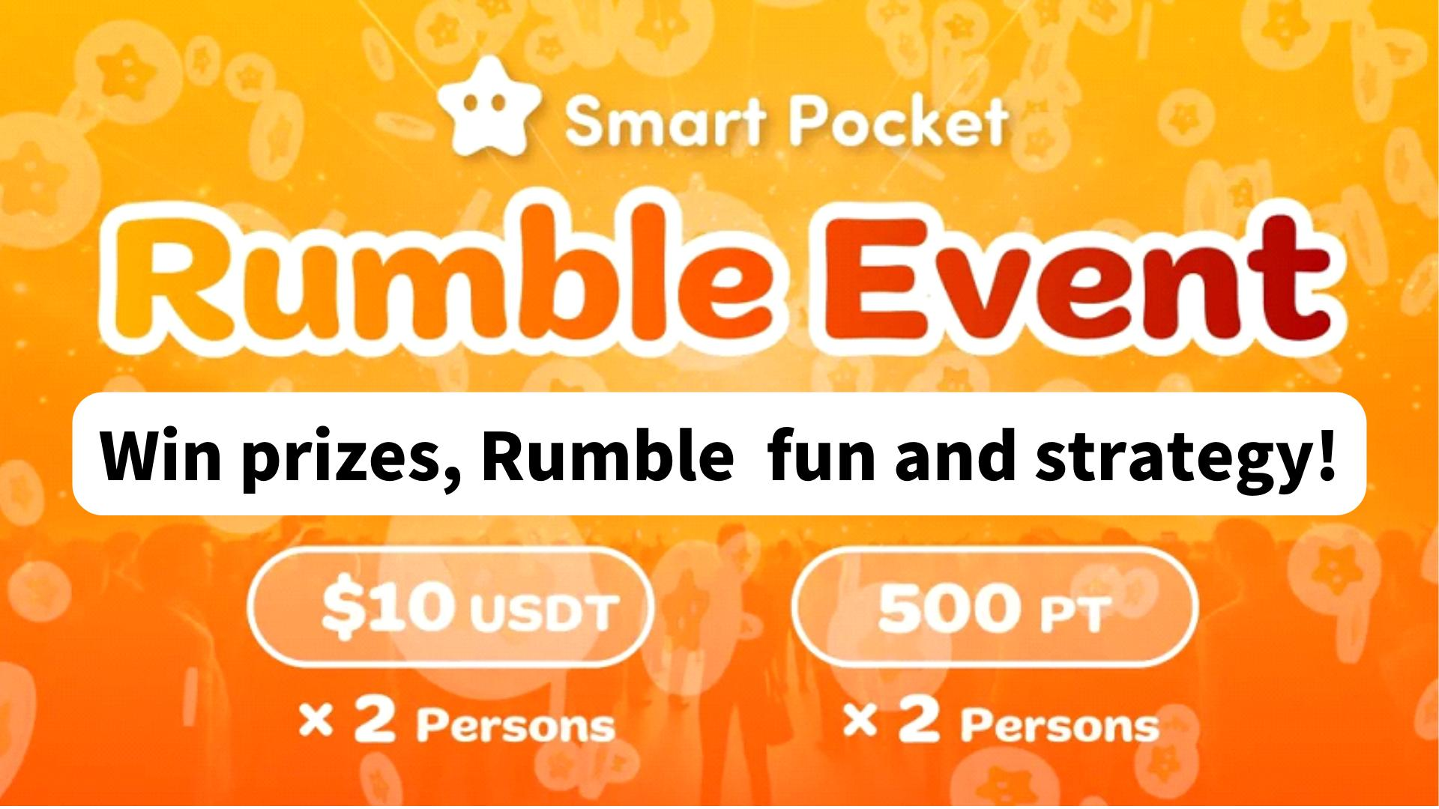

**Dapatkan Hadiah! Cara Bermain dan Menang di Rumble (Mini-Game)!!**

# Pendahuluan

Halo SP FAMILY☆  
  
Setelah bergabung dengan komunitas DISCORD Smart Pocket, kamu akan sering melihat event mingguan bernama "Rumble." Artikel ini menjelaskan cara bermain Rumble, alur permainannya, dan keseruannya.

# Gambaran Umum Rumble

## 1. Waktu dan Tempat Pelaksanaan

Waktu: Setiap hari Selasa dan Kamis pukul 23:00 (JST) / 14:00 (UST)  
※ Jadwal dapat berubah, harap cek pengumuman terbaru.  
  
Tempat: Di channel “rumble” dalam server Smart Pocket.

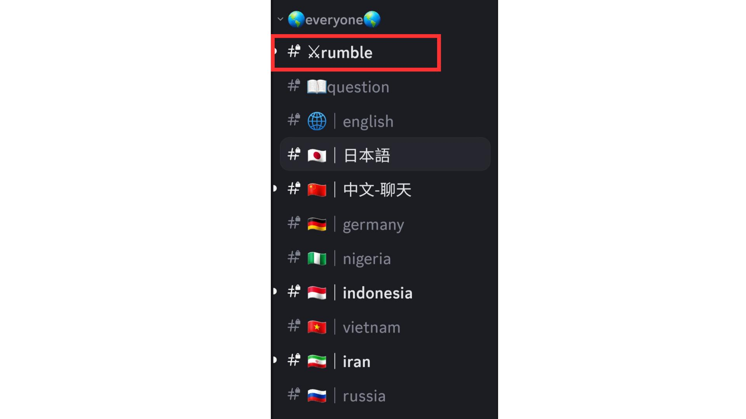

## 2. Manajemen Event dengan Kalender

Gunakan fitur kalender di server untuk melihat jadwal acara dan menyesuaikannya dengan agenda pribadimu.

## 3. Event Rumble

Terdapat empat pertandingan per event dan masing-masing memiliki satu pemenang. Pertandingan berjalan otomatis melalui sistem.

## 4. Cara Bergabung

Klik "⚔️" di bawah "Rumble Royale" untuk mendaftar. Jika halaman berpindah sebelum pertandingan dimulai, klik “Jump!” atau “#⚔️rumble” untuk kembali.  
  
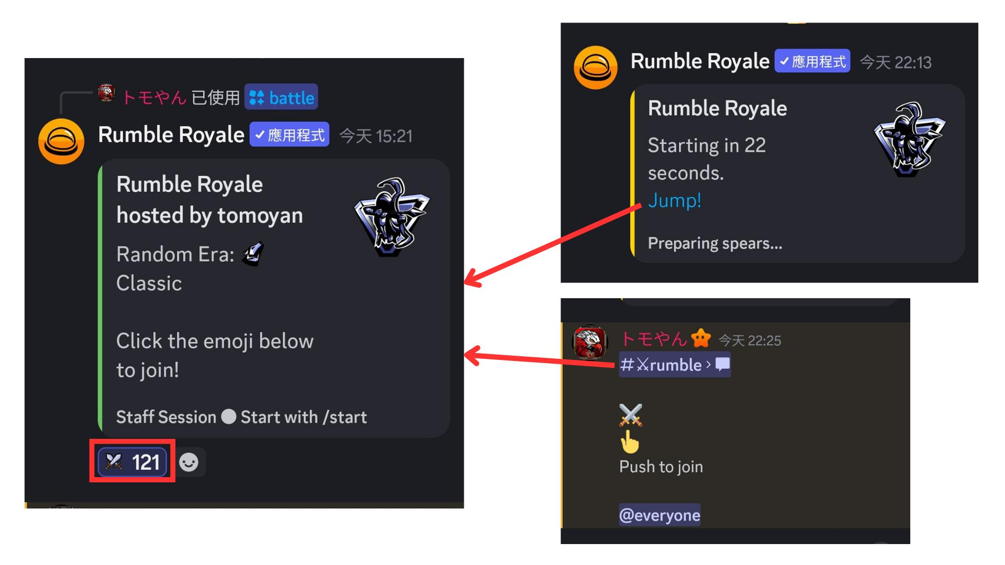

# Pertandingan Rumble

## 1. Sebelum Pertandingan

Informasi yang ditampilkan:  
1. Jumlah peserta  
2. Era (Klasik)  
3. Hadiah (hadiah diberikan terpisah, tidak dari dalam game)  
4. Bonus eliminasi  
Jika target hadiah tercapai, pemenang diumumkan.  
  
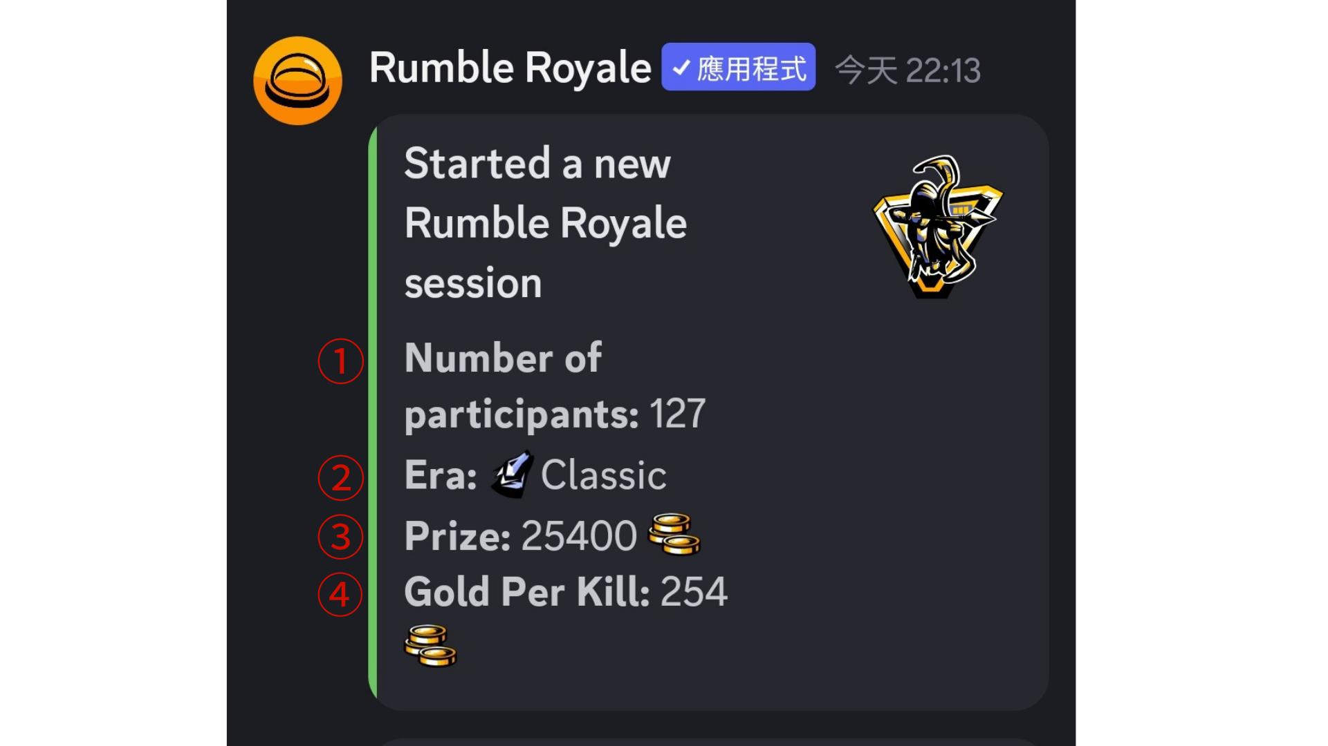

## 2. Informasi Pertandingan

Informasi dalam bahasa Inggris, tapi mudah dipahami dari ikon:  
1. Mengalahkan lawan, menemukan atau membuat senjata  
2. Menghadapi situasi menguntungkan  
3. Menemukan kerang  
4. Kematian (dengan garis coret)  
5. Kebangkitan  
Jumlah pemain yang tersisa ditampilkan di bagian bawah.  
  
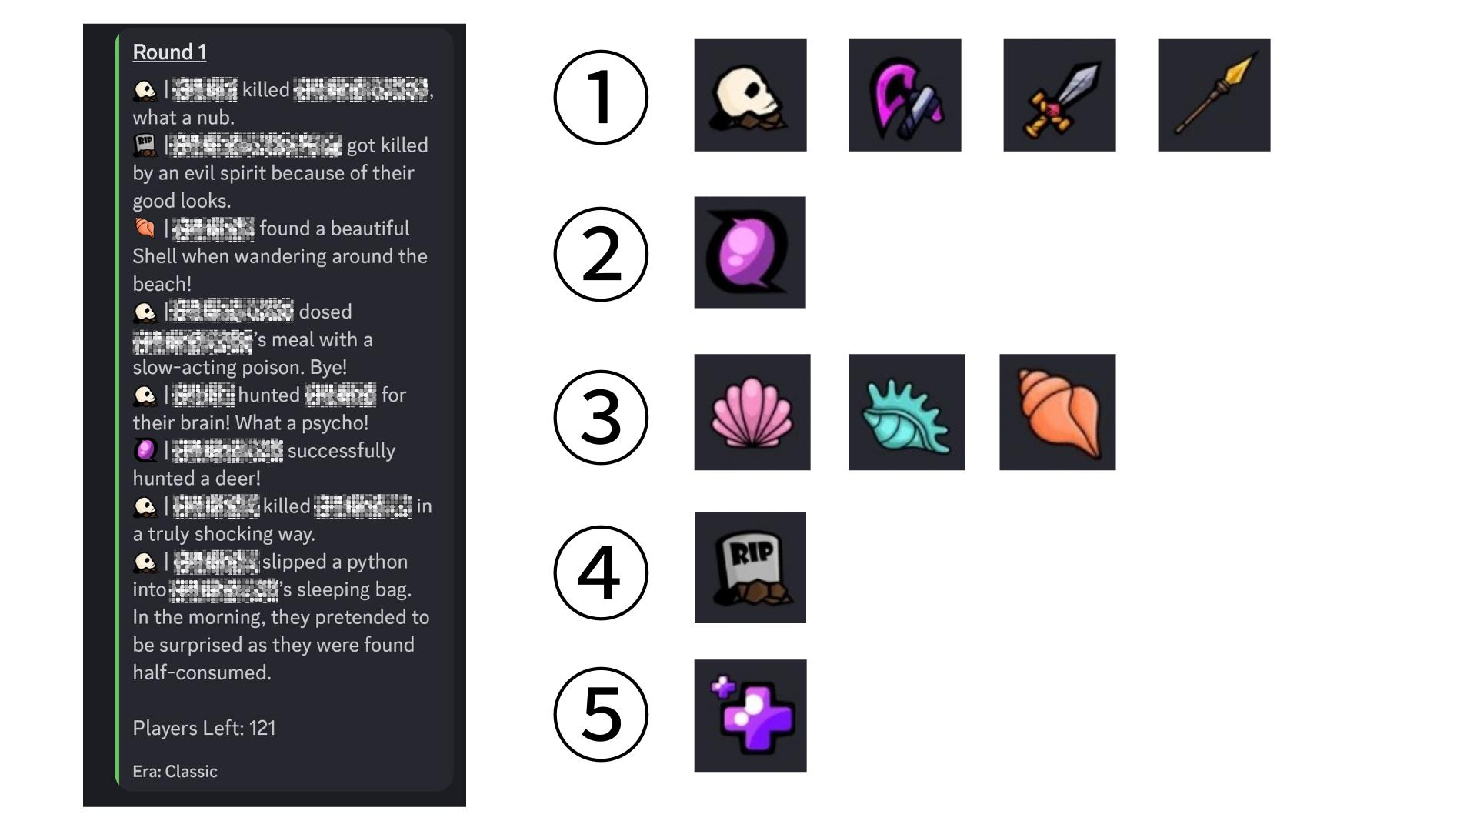

## 3. Peristiwa dalam Ronde

Bencana seperti gempa bumi, gas beracun, ledakan nuklir, penculikan alien, badai bisa terjadi dan menyebabkan pemain gugur.  
  
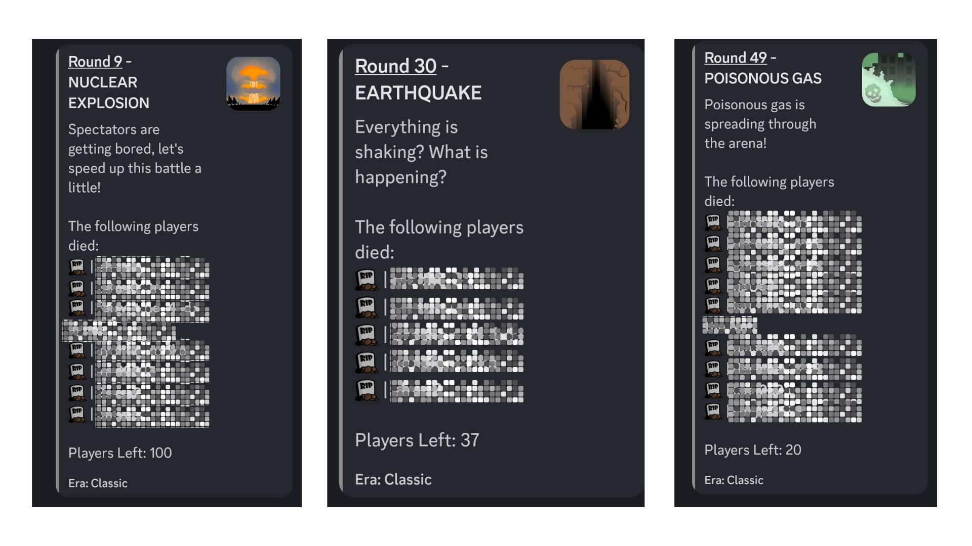  
  
Ada juga kejadian baik seperti kebangkitan atau perburuan kerang.  
  
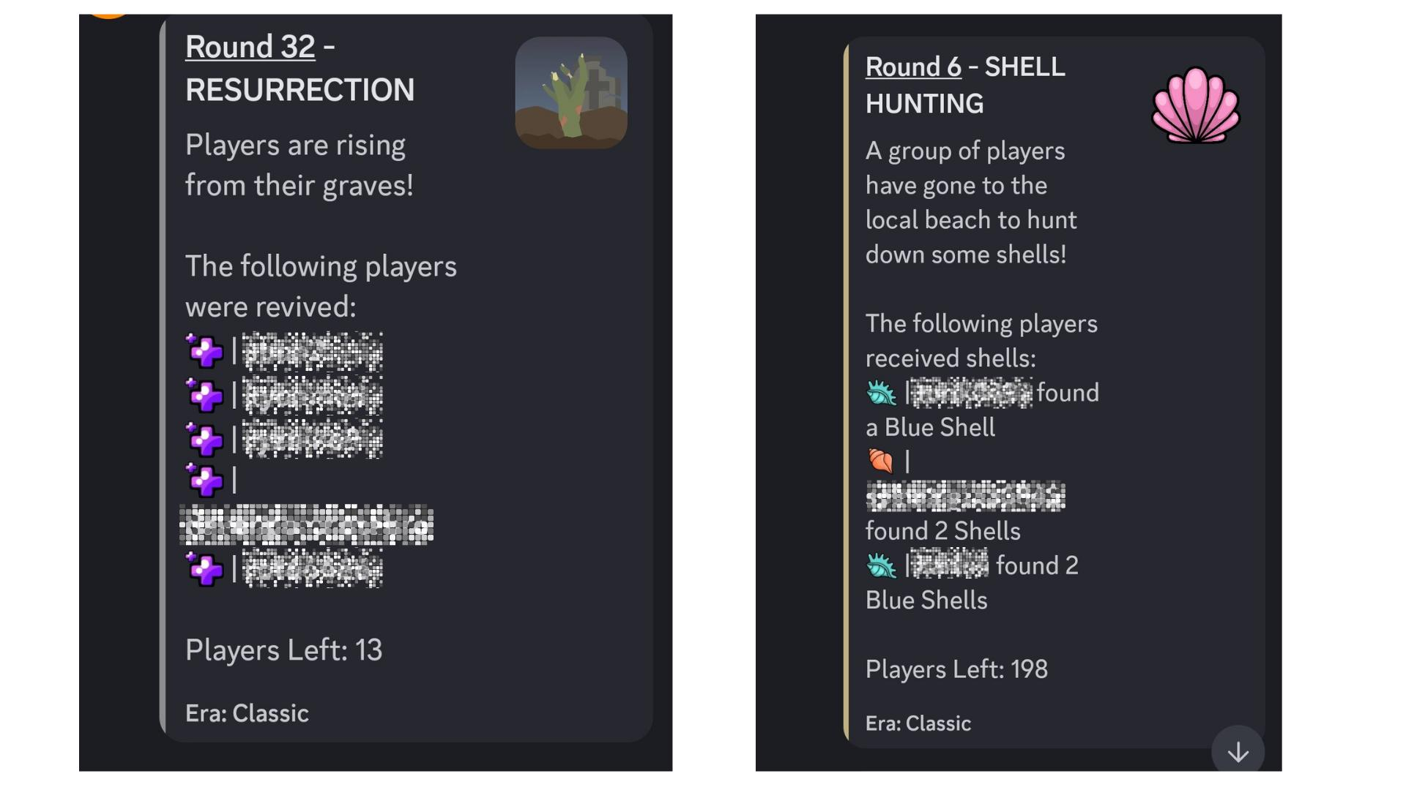

## 4. Setelah Ronde

Sistem akan mengumumkan pemenang pertandingan. Lihat apakah kamu pemenangnya!  
  
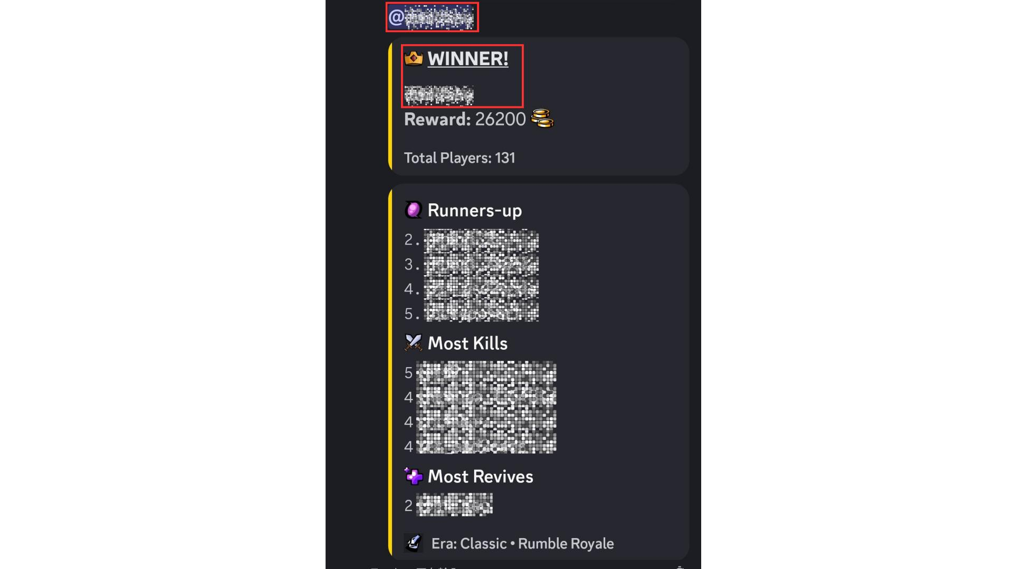

# Hadiah untuk Pemenang

Hadiah meliputi:  
- 500 SP Points (2 orang)  
- 10 USDT (2 orang)  
- Role spesial Battle star🌟  
  
Daftar pemenang diumumkan setelah event berakhir.  
  
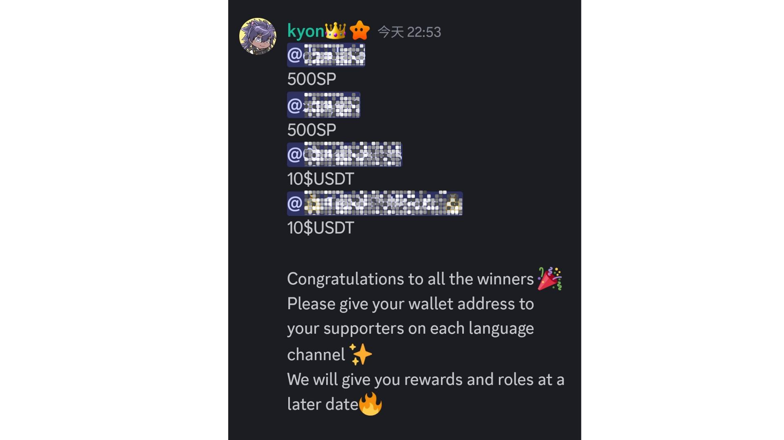  
  
Hadiah tambahan mungkin diberikan saat liburan. Contoh: Minggu terakhir Golden Week 2024 ada tambahan hadiah 20 USDT di pertandingan ke-5.

# Catatan Penting

* Pemenang harus mengirimkan alamat dompet dalam 1 minggu.
* Pemenang SP Points harus login Smart Pocket dengan alamat dompet tersebut.
* Pemenang 10 USDT harus memberikan alamat yang sesuai standar token USDT.
* Hadiah dikirim sekaligus setelah semua alamat terkumpul.

# Suasana Komunitas

Selain bermain, kamu juga bisa memberi komentar dan stiker untuk ikut meramaikan. ※ Komentar dibatasi 1 setiap 30 detik (mode lambat).  
  
- Ada pengumuman sebelum pertandingan, kadang berisi info penting.  
  
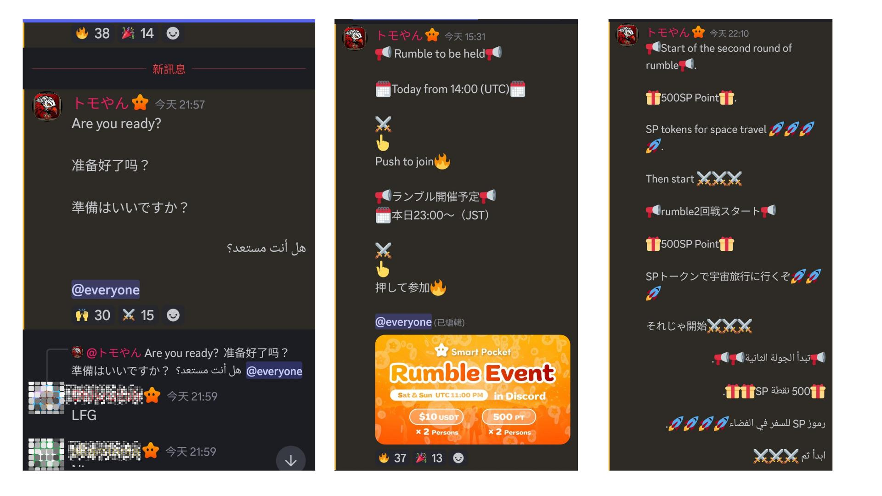  
  
- Semua orang bebas berkomentar tanpa batasan bahasa.  
  
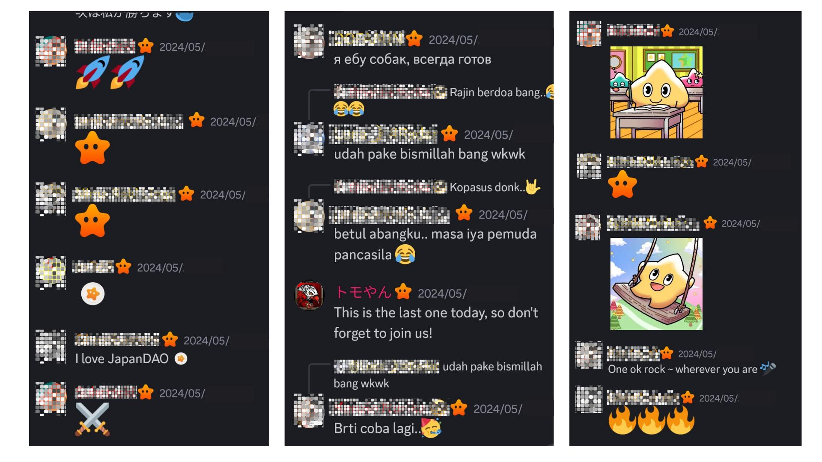  
  
- Saat pemenang diumumkan, semua ikut memberi ucapan selamat.  
  
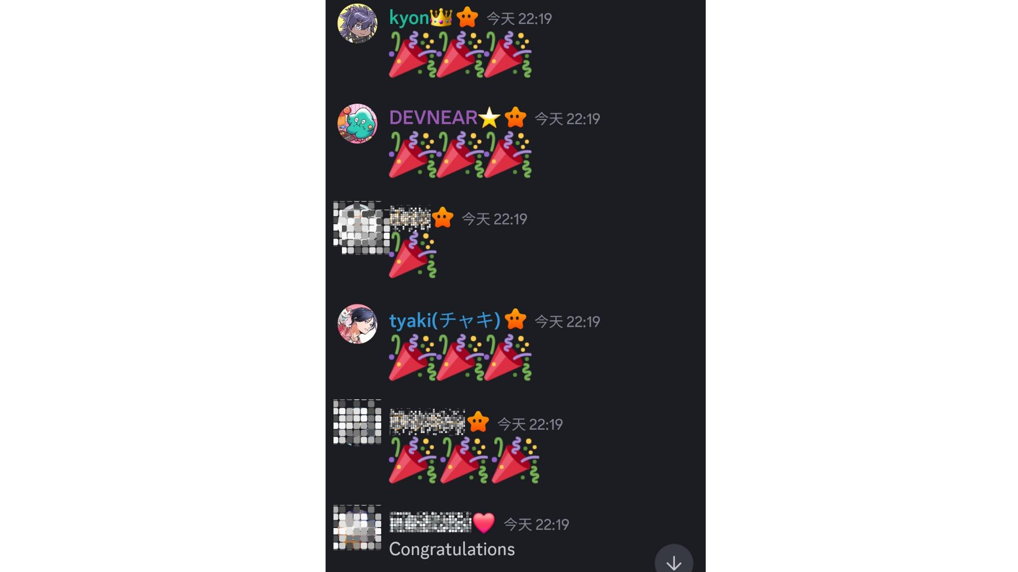

# Kesimpulan

Komunitas Smart Pocket menyelenggarakan mini-game Rumble setiap akhir pekan. Cara bergabung sangat mudah – cukup klik emoji untuk ikut. Pertandingan berlangsung otomatis dengan bencana dan harta karun sebagai kejutan. Setelah pertandingan, hasil dan pemenang diumumkan dan bisa ikut bersenang-senang di komentar.  
  
Tertarik dengan Smart Pocket? Ikuti “Smart Pocket Magazine” dan akun resmi X mereka!  
  
Akun X Resmi: https://twitter.com/smapocke  
Discord Resmi: https://discord.com/invite/smartpocket